Муниципальное бюджетное общеобразовательное учреждение

средняя школа № 52

Творческий проект по технологии

От японской фурошики к сумке-трансформеру

Выполнила:

ученица 9 «Б» класса

Даньшина Наталья

Руководитель:

Челядинова Елена Борисовна

г. Липецк - 2019
Содержание

Часть 1. Исследовательская
1.1. Обоснование проблемы. Анализ возможных идей………………………3
1.2. Цель и задачи проекта………………………………………………...……6
1.3. Актуальность и обоснование выбора темы проекта…………………...…7
1.4. Историческая справка…….……………………………………...…………8
1.5. Анализ прототипов………………………………………………….…….10
1.6. Выбор оптимального варианта………………………………………...…12
1.7. Эстетическая оценка выбранного варианта……………………………...14
1.8. Обоснование выбора материала………………………………….………16
1.9. Выбор технологии изготовления…………………………………..……..17
1.10. Выбор инструментов и приспособлений……………………………….19
1.11. Организация рабочего места. Охрана труда……………………………20
1.12. Экономический и экологический анализ будущего изделия………….21

Часть 2. Технологическая
2.1. Конструирование. Чертеж изделий………………………………………22
2.2. Технологическая карта изготовления изделий…………………….…….25

Часть 3. Заключительная
3.1.Экономический анализ проекта………………………………………….30
3.2.Экологический анализ проекта…………………………..………………31
3.3.Описание окончательного варианта изделия……………………..…….32
3.4. Реклама………………………………………………………..…………..35
3.5.Самооценка творческого проекта…………………………..……………36
3.6. Список используемой литературы……………………..……………….37

-2-
ЧАСТЬ 1. ИССЛЕДОВАТЕЛЬСКАЯ
1.1. Обоснование проблемы. Анализ возможных идей
Новые виды рукоделия в мире появляются не часто, но современным девушкам, желающим выделиться из общей массы, есть из чего выбрать! Традиционные техники рукоделия редко уходят в небытие, скорее наоборот – старинное мастерство возвращается, и быстро обретает своих поклонников. Но прогресс не стоит на месте, и современные технологии и образ жизни людей способствуют тому, что появляются и новые виды рукоделия, заслуживающие не меньше внимания, чем древнейшие техники.
Потребность: чем заняться девушке, желающей быть в тренде и не отставать от стремительного развития рукодельного мира?
Я решила проанализировать возможные идеи современных новых видов рукоделия:
1. Алмазная вышивка – японское чудо. Картина получается путем
выкладывания узоров из стразов на готовую схему, заранее покрытую специальным клеем. Вместо иглы используют пинцет, которым аккуратно выкладывают мотив, следуя изображению (см. рис. 1).
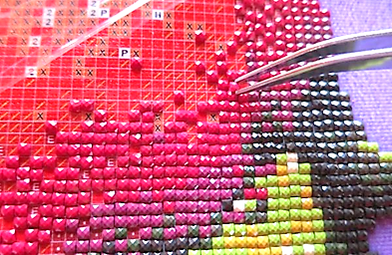

Рис. 1 – Рисунок алмазной вышивки
2. Украшения из полимерной глины. Полимерная глина или пластика – сравнительно новый материал, ничего общего с настоящей глиной не имеет. Пластичной массе несложно придать любую форму, смешивая оттенки и цвета. Готовые изделия можно запекать, а можно просто варить в кипятке (см. рис. 2).
-3-

Рис. 2 – Рисунок украшений из полимерной глины
3. Плетение из газетных трубочек. Техника плетения практически не отличается от древнейшей методики изготовления домашней утвари из лозы. Газеты сначала сворачивают в плотные трубочки, затем окрашивают и создают изделия (см. рис. 3).
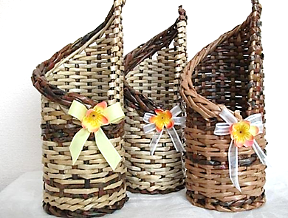

Рис. 3 – Рисунок предметов домашнего обихода из газетных трубочек
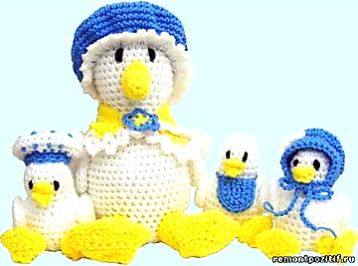
4. Амигуруми — вязаные игрушки. В переводе с японского амигуруми означает «вязаное-завернутое» и представляет собой еще один вид японского рукоделия, заключающийся в вязании спицами или крючком маленьких симпатичных зверушек или неодушевленных предметов (см. рис. 4).

Рис. 4 – Рисунок игрушек амигуруми
-4-
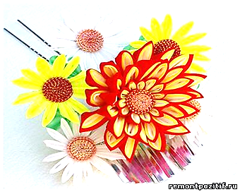
5. Канзаши - тканевые цветы. Зарождение этого вида искусства началось в Японии. Канзаши представляет собой традиционные аксессуары для волос, причем технология изготовления несколько напоминает оригами, только вместо бумаги здесь используют ткань (чаще всего атласную ленту) (см. рис. 5).

Рис. 5 – Рисунок заколки в технике канзаши
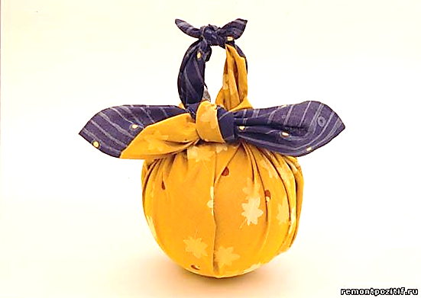
6. Фурошики - «оригами из ткани». Это один из традиционных видов японского искусства, суть которого заключается в особой технике складывания тканей для создания оригинальных подарочных упаковок и сумок (см. рис. 6).

Рис. 6 – Рисунок сумки-упаковки в технике фурошики
На основе анализа возможных идей, я пришла к выводу, что родиной новых интересных видов рукоделия, набирающих необычайную популярность в настоящее время, является Япония - страна восходящего солнца. Меня привлекла новая техника – фурошики.
Проблема: как освоить и трансформировать сумку фурошики.
-5-

1.2. Цель и задачи проекта
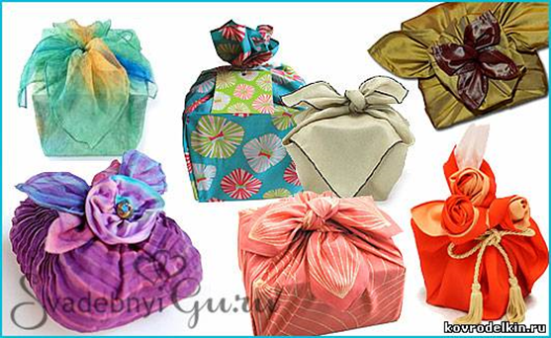
Искусство страны восходящего солнца не ограничивается лишь бумажными фигурками оригами. Один из популярных ныне японских видов творчества - фурошики, формирование сумок с помощью узлов. Изначально, фурошики предусматривало изготовление торбочек без единого шва: вы просто берете любую косынку, вяжете несколько узлов, и изделие готово к использованию! Но современные мастерицы стали добавлять к этим сумочкам ручки, плотное дно, кармашки и другие аксессуары, чтобы они носились дольше (см. рис.7).

Рис. 7 – Рисунок фурошики – формирование сумок с помощью узлов

Цель: использовать новое направление творчества фурошики для изготовления сумок – трансформеров.

Задачи:
• познакомиться с необычным видом рукоделия;
• рассмотреть особенности изготовления сумок фурошики;
• трансформировать вид и форму для получения новых моделей;
• изготовить дополнительные аксессуары к сумкам, для получения комплектов

-6-
1.3. Актуальность и обоснование выбора темы проекта
Япония очень часто становится законодательницей мировой моды. Вспомните, как часто на подиумах можно увидеть японские принты, японские традиционные костюмы, сабо на моделях. А какой популярностью пользуются прически в стиле японских гейш!
Совсем недавно мир удивило еще одно японское чудо-изобретение, которое вдохнуло жизнь во многие коллекции старого света. Этим чудом является сумка - трансформер фурошики.
Ходить с узелками – это традиция, которая была распространена по всему миру. Но только японцы стали носить узелки в двадцать первом веке в центре крупного мегаполиса, торгового и промышленного центра и сумели превратить оборачивание предметов тканью в настоящее искусство художественной упаковки.
Кстати, недавно на компьютерном рынке Японии появилось новое предложение – упакованные в традиционном стиле фурошики ноутбуки.
Актуальность фурошики обусловлена не только тем, что кусок ткани легко принимает форму того предмета, который вы заворачиваете, но и в том что использовать его можно много раз. В отличие от пластиковых пакетов, которые практически невозможно утилизировать, или бумажной упаковки, на изготовление которой тратятся лесные ресурсы, тонкую ткань можно легко сложить и носить с собой, а при необходимости завернуть в неё какой-нибудь предмет. Таким образом, используя ткань в качестве упаковки, мы вносим вклад в дело сохранение окружающей среды.
Меня очень привлекла новая техника рукоделия фурошики, которую еще называют «оригами из ткани» - формирование сумок с помощью узлов. Кроме того, я люблю работать с тканью, люблю делать подарки родным людям. Начинается работа…
Тема моего проекта: «От японской фурошики к сумке-трансформеру»

-7-
1.4. Историческая справка
Японская техника упаковки называется фурошики. Ей более тысячи лет.
Причины для появления самой идеи упаковки в Японии были те же, что и в Европе – необходимость сохранения и консервации продуктов питания. Однако в отличие от европейских стран с холодным и жестким климатом, японские поселения возникли в более благоприятных для собирательства и рыболовства условиях. Именно поэтому идея европейской упаковки основывается на сохранении содержимого как можно дольше, японская же упаковка всегда мыслилась как временная красивая оболочка.

Фурошики вошли в быт японцев давно. Сохранились древние свитки (1185-1573 гг.) с изображениями женщин, несущих на головах упакованные в ткани связки одежды.
Первоначально для изготовления фурошики использовали любые ткани с любым узором. Позже определенная расцветка фурошики уже могла обозначать принадлежность к аристократической семье или определенному магазину.
Дословный перевод слова «фурошики» с японского звучит как «коврик для бани». Японцы перед банным мероприятием подготавливали себе многофункциональную подстилку. На нее становились, пока переодевались в купальное кимоно, ею же оборачивали уличную одежду во время приема бани и мокрое кимоно по пути домой.
Фурошики как искусство начало активно развиваться в VII веке нашей эры. Идеи фигурного складывания ткани так понравились жителям Японии, что технику фурошики стали применять и в повседневной жизни.
Постепенно способы складывания ткани трансформировались, совершенствовались — люди научились создавать ручки для удобной носки, формируя из своеобразного свертка сумку.
-8-
На самом деле, множество народностей имели схожие традиции по обертыванию вещей. К примеру, на Руси люди заворачивали свои пожитки в узелок, перекидывали его на плечо и отправлялись путешествовать. Рабочие, выходя на поля, обед также заворачивали в узелок.
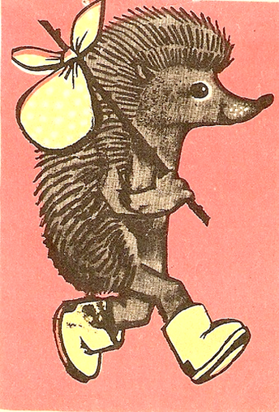
В русских народных сказках герои не имели сумок, все свое добро переносили в «узелках». На середину платка складывали свои вещи, связывали друг с другом противоположные концы платка и переносили на дальние расстояния (см. рис.8).

Рис. 8 – Рисунки к русским народным сказкам «Чудесные лапоточки» и «Колобок».
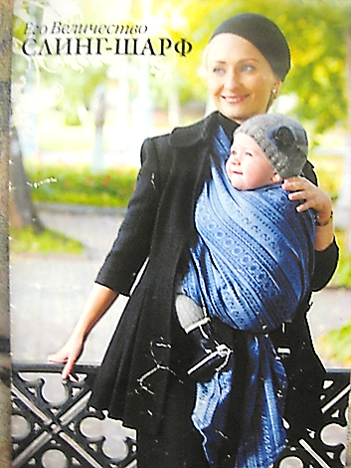
А в Норвегии существует обычай носить своего малыша у сердца в самодельном «кармане» – слинге (см. рис.9).

Рис. 9 – Рисунок слинге

-9-
1.5. Анализ прототипов
Сума, калита, карман, кисет, котомка, кошель, мошна, торба – все эти слова когда-то обозначали кожаный или матерчатый затяжной мешок или мешочек, в котором хранили и перевозили деньги и который привешивали к поясу или носили через плечо самые разные люди – купцы, нищие.
А в Японии это выглядит так…
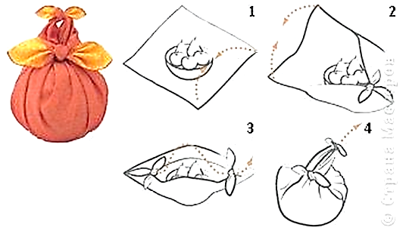
- Сумка для упаковки (см. рис.10).

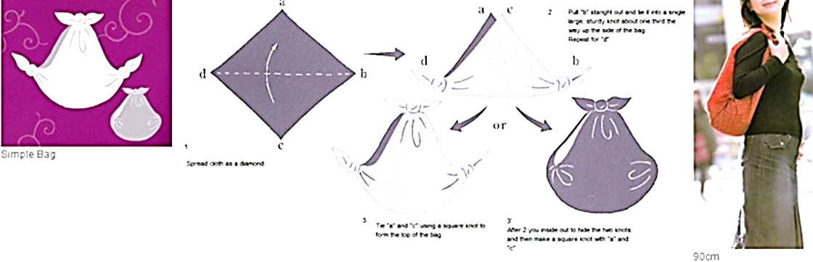
2. Простая сумка (см. рис.11).
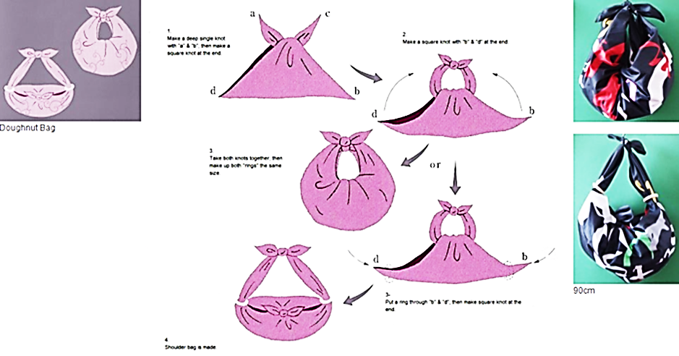
3. Сумка-пончик (см. рис.12).

-10-
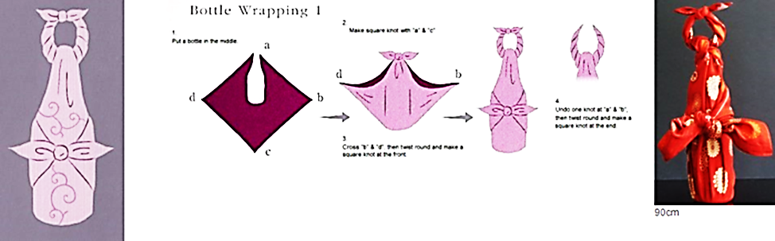
4. Сумка для бутылки (см. рис.13).
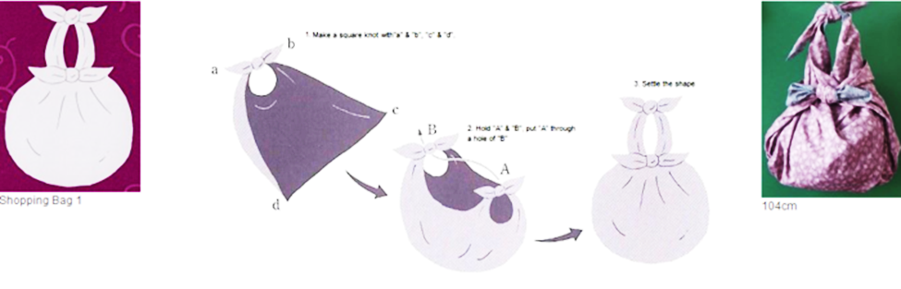
5. Сумка для покупок (см. рис.14)
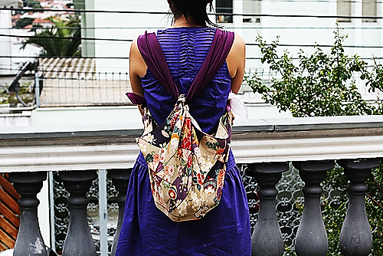
6. Сумка-рюкзак (см. рис.15).

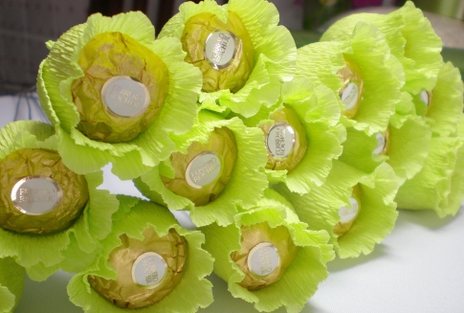
7. Сумка для сладостей (см. рис.16).

-11-
1.6. Выбор оптимального варианта
Цель моей работы: использовать новое направление творчества фурошики для изготовления сумок – трансформеров.
Проанализировав сумки - трансформеры фурошики, я решила выполнить три модели сумок.
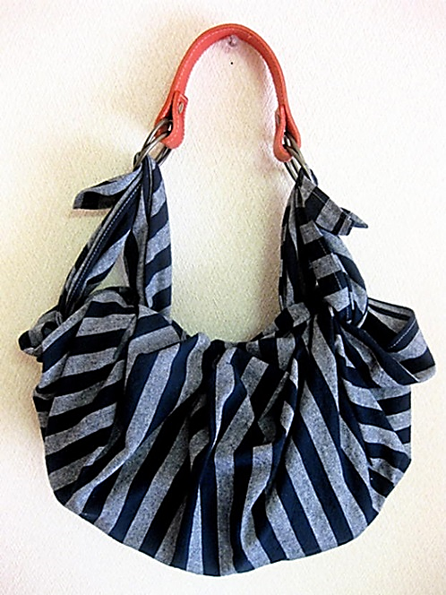
Модель 1. Оригинальная сумка фурошики из платка (см. рис.17).

Рис. 17 – Рисунок фурошики из платка
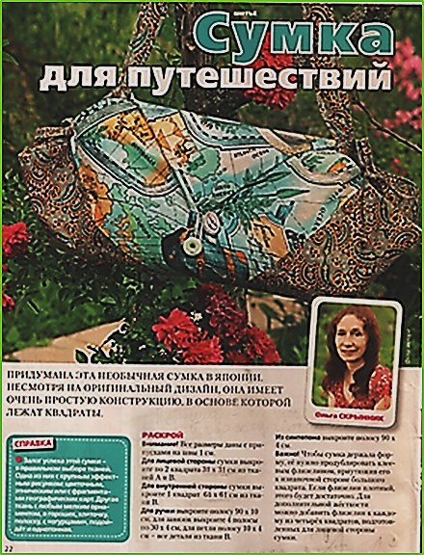
Модель 2. Разновидность сумки-трансформера фурошики (см. рис.18).

Рис. 18 – Рисунок сумки для путешествий из журнала «Лена Рукоделие» №8/2012
-12-
Модель 3. Трансформирующаяся сумка-коврик «2 в 1» (см. рис.19).
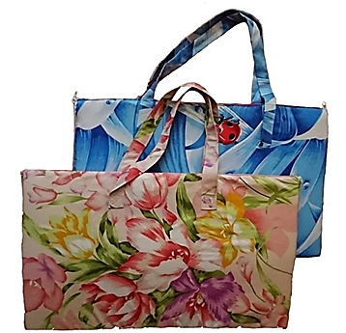

Рис. 19 – Рисунок пляжной сумки «2 в 1»
Продумывая свой образ, я не забыла о сопутствующих летним сумкам вещях - шляпках, очках, бижутерии, обуви…
Аксессуары дополняют образ, являются отличным акцентом, а порой и вовсе играют главную роль в создании образа и комплекта.

Именно поэтому я решила дополнить модели 2 и 3 подходящими аксессуарами.
1. Изготовлю шляпу к модели №2 (сумке для путешествий)
2. Обтяну ремешки шлепок тканью, используемой в модели № 3 (сумка-коврик), получится комплект. Эти изделия станут прекрасным подарком для мамы.

-13-
1.7. Эстетическая оценка выбранного варианта
Фуросики (яп. 風呂敷) — «банный коврик» - представляет собой квадратный кусок ткани, который использовался для заворачивания и переноски предметов любых форм и размеров, превратившись со временем в многофункциональную сумку.
Фуросики очень удобен в применении: ткань принимает форму предмета, который вы заворачиваете, а ручки позволяют легко перенести груз. Кроме того, подарок, завёрнутый не в жесткую бумагу, а в мягкую многослойную ткань, приобретает особую выразительность.
Интересная техника фурошики используется для транспортировки предметов любой формы и назначения. Можно сказать, что существует два основных направления, в которых применяют данный вид искусства:
1) праздничная обертка для подарков;
2) складывание сумок для повседневной носки, прогулки и походов за продуктами.
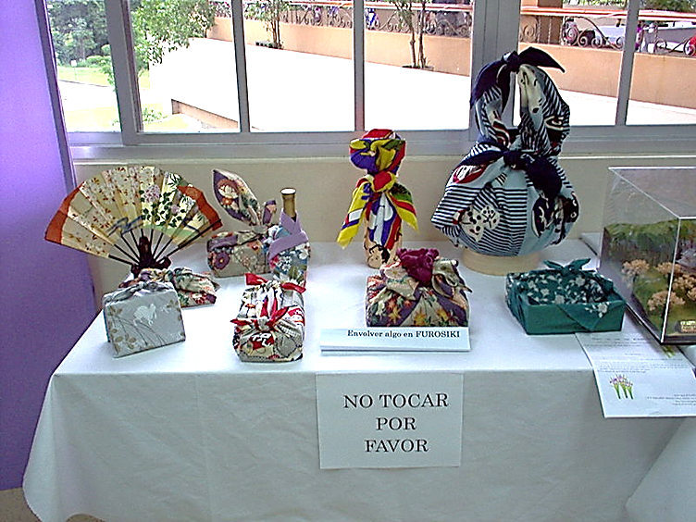
Интересен тот факт, что в ткань заворачивают не только предметы быта и подарки — в Японии, таким образом, принято упаковывать сладости. Причем каждая конфета должна быть обернута отдельным лоскутком (см. рис.20).

Рис. 20 – Рисунок оригинальных сумок фурошики

-14-
«От японской фурошики к сумке-трансформеру»…
Все выбранные проектные изделия – сумки, шляпа, шлепки – удовлетворяют критериям эстетической оценки:
- художественно выразительны;
- составляют комплекты;
- соответствуют моде;
- оригинальны и интересны;
- гармоничны в подборе цветовой гаммы.
1. В сумке фурошики использован яркий шелковый платок с ручкой в виде золотой цепочки. Фурошики предлагает хорошую альтернативу громоздким сумкам и рюкзакам — можно делать легкие и яркие тряпичные сумочки своими руками хоть каждый день.
2. Комплект - сумка для путешествий и шляпа - выполнен из однотонной зеленой и яркой многоцветной тканей, что отлично смотрится в данном комплекте. Необычная мягкая сумка, несмотря на оригинальный дизайн, имеет простую конструкцию, в основе которой лежат квадраты.
3. Для отделки сумки-коврик «2 в 1» использован фрагмент готовой вышивки крестиком, а также гармонирующие ткани двух цветов. Внутри использован поролон для поддержания прямоугольной формы. Кроме того, эта вместительная сумка на молнии трансформируется в удобный пляжный коврик.
Хорошим дополнением к пляжной сумке-коврику служат шлепки, ремешки которых выполнены из такой же красной ткани с отделкой в виде цветка из атласной ленты.

-15-
1. 8. Обоснование выбора материалов
1. Из какой ткани делают фурошики?
Из истории фурошики понятно, что основным предметом творчества является ткань.
Ткани для фуросики должны легко сворачиваться и отличаться прочностью, именно поэтому на смену грубым и толстым материалам пришли более тонкие и прочные. Сейчас предпочтение отдается экологичным тканям: это шелк, хлопок, смешанные ткани, шерсть, лен. Если взять слишком толстую или слишком тонкую ткань, сумка будет иметь нелепый вид. Можно выбрать материал и вариант упаковки по своему вкусу, даже использовать крупный носовой платок или цветное кухонное Но главное — чтобы отрез был строго правильной квадратной формы, со стороной длиной от 40 сантиметров и больше. Только в этом случае фурошики произведет эффект.
2. Для разновидности фурошики - сумки для путешествий – будут использованы яркие плотные ткани старых маминых платьев, вышедших из моды.
3. Для внутренней стороны сумки – коврика будет использована ткань вискоза. Мягкая, прочная и нежная на ощупь, экологически чистая, она хорошо впитывает влагу и пропускает воздух, быстро сохнет, что важно для изделия на пляже.
Для подкладки я использую поролон – легкий и эластичный пористый синтетический материал. Он обладает хорошими показателями теплоизоляционных и амортизационных свойств.

-16-
1. 9. Выбор технологии изготовления
1. Сумка фурошики
По сути, фурошики – это очень пластичное тканевое оригами, ведь принципы образования формы те же. Кусок ткани можно сложить, перевернуть, загнуть, завязать… И тут уже только фантазия подскажет, что можно сотворить. Будет это сумочка на плечо, папка для бумаг или корзинка. Упакованные в фуросики бутылки не разобьются, книги не раскроются, яблоки не рассыплются.
- Технология шитья сумки для путешествий:
- дублирование флизелином деталей сумки;
- стачивание квадратов (в лоскутный верх), ручки, 4 завязок, лицевой и внутренней сторон сумки.
3. Технология шитья шляпы (по учебнику В. Н. Черняковой «Технология обработки ткани: учебник для 6 класса»)
Для того чтобы головные уборы держали форму, имели законченный вид, их выполняют на подкладке и с прокладочной тканью.
4. Технология шитья сумки-коврика
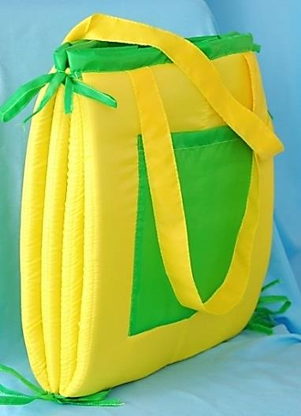
Боковые стороны сумки могут соединяться с помощью завязок, липучки, пуговиц или молнии (см. рис.21).
.

Рис. 21 – Рисунок пляжных сумок на пуговицах и завязках.
Для соединения боковых сторон сумки я буду использовать две застежки-молнии, так как это надежнее, удобнее и безопасней.
-17-
Для отделки на лицевой стороне сумки - коврика будет выполняться аппликация. Аппликация – это пришивание деталей на основу вручную, посредством швейной машины, с помощью клея. Обработка срезов детали может быть не обработана (например, фетр), выполнена ручными стежками (например, петельными), машинным зигзагом или с помощью контура по ткани (см. рис.22).
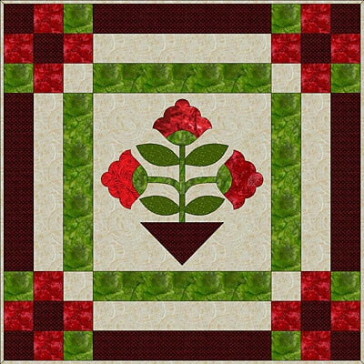
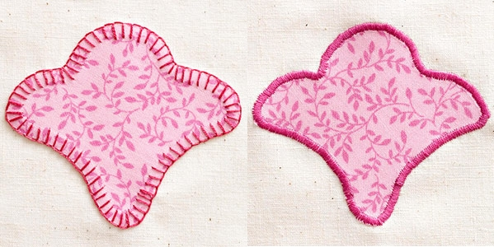

Рис. 22– Рисунок ручной, машинной и приклеенной аппликации
Я буду выполнять на сумке – коврике приклеенную аппликацию, предварительно обработав срезы вышивки белым контуром по ткани.
5. Технология изготовления шлепок
Прикрепление обтянутых тканью резиновых полосок можно выполнить с помощью клея, гвоздей, саморезов.
Я выбираю саморезы - крепежные изделия в виде стержня с головкой и специальной наружной резьбой, образующей внутреннюю резьбу в отверстии соединяемого предмета. Данное соединение самое крепкое и надежное.

-18-
1.10. Выбор инструментов и приспособлений
Для выполнения проекта мне понадобятся следующие инструменты
и приспособления (см. рис. 18):
- швейная машина;
- оверлок;
- гладильная доска, утюг;
- швейные иглы, булавки, наперсток, ножницы, распарыватель, мел;
- линейка, см. лента, миллиметровая бумага, карандаши
- саморезы, шуруповерт (см. рис.23).

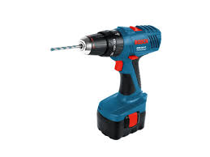

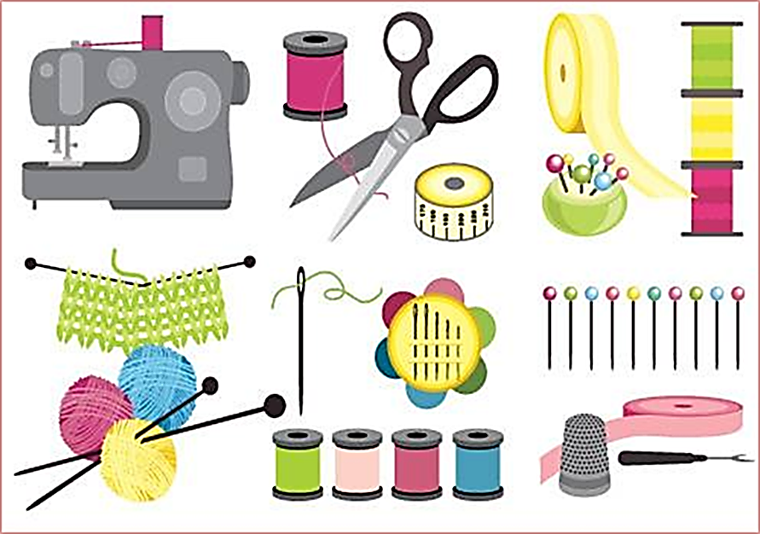

Рис. 23– Рисунок инструментов и приспособлений для выполнения проекта

-19-
1.11. Организация рабочего места. Охрана труда
Правила безопасного труда
1) Работа с иголками
• Храните иголку в определённом месте.
• Иголки и булавки вкладывайте в игольницу.
• Обязательно найдите потерянную иглу.
• Кусочки сломанной иглы соберите и бросьте в безопасное место.
• Запрещается брать иглу в рот, вкладывать в одежду.
• Шейте только с напёрстком.
2) Работа на швейной машине
• Работать в специальном халате, убрать волосы под косынку.
• При работе на электрической швейной машине использовать диэлектрический коврик.
• Проверить исправность шнура и вилки.
• Убрать с рабочей поверхности всё лишнее.
• Не наклоняться близко к движущимся частям машины.
• Не держать пальцы около лапки во избежание прокола иглой.
• Концы ниток отрезать ножницами, а не откусывать зубами.
• Перед стачиванием убедиться в отсутствии иголок и булавок на линии шва.
• При появлении неисправности в работе швейной машины прекратить работу, сообщить об этом учителю.
3) Работа с ножницами
• Кладите ножницы справа с сомкнутыми лезвиями, направленными от себя.
• Передайте и переносите ножницы только кольцами вперёд и с сомкнутыми лезвиями.
• Не оставляйте ножницы около вращающихся частей швейной машины.
• Следите, чтобы ножницы не оказались под работой, так как, беря её, можно уронить ножницы и поранить себя.

-20-
1.12. Экономический и экологический анализ будущего изделия
Японское правительство несколько лет назад начало кампанию по возрождению культуры фурошики для снижения зависимости населения от пластиковых пакетов. Министерство окружающей среды пояснило, почему использование этой техники актуально до сих пор, объединило схемы создания фурошики для упаковки различных объектов.
«Фурошики гораздо лучше пластиковых пакетов и оберточной бумаги, которые вам предлагают в супермаркетах, поскольку это прочные, многоразовые и многоцелевые приспособления. На самом деле, это один из символов традиционной японской культуры, акцентирующий внимание на заботе о вещах и уменьшении отходов».
Современные фурошики применяют для упаковки и транспортировки чего угодно – от школьных учебников и сувениров до крупных предметов и младенцев. Почему сумка фурошики - это экологичный подарок?
- Ее можно использовать вместо пластиковых пакетов.
- С ее помощью можно переносить различные предметы.
- Это вариант экологичного упаковывания подарков.
Таблица предварительных расчетов предстоящих расходов:
Наименование | Цена (руб.) | Количество | Сумма (руб.)
Флизелин | 70 р. | 1м 20 см. | 84 р.
Акрил «Контур» | 148 р. | 1 шт (20мл) | 148 р.
Молния – спираль | 20 р. (50 см) | 2 шт. | 40 р.
Нитки | 20 р. | 1 шт. | 20 р.
Клей «Момент-кристалл» | 63 р. | 1 шт. | 63 р.
Поролон | 184 р. (рулон 1*2) | 1 м. | 92 р.
 |  |  | Итого: 447 р.
Таким образом, предварительная экономическая оценка проекта, состоящего из пяти вещей, составила 447 рублей.
Следовательно, проектная работа вносит экономию в семейный бюджет и указывает на целесообразность ее выполнения.
-21-
ЧАСТЬ 2. ТЕХНОЛОГИЧЕСКАЯ
  - Конструирование. Чертеж изделий
- Сумка - трансформер фурошики
Больше всего распространены фурошики со стороной 45 см и 68-72 см, хотя не существует стандартизированных размеров: они могут колебаться от носовых платков до размеров спального белья.
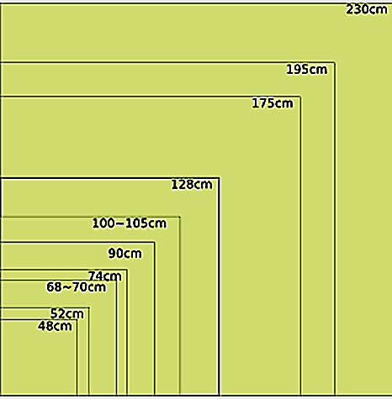
Можно использовать один из десяти основных размеров ткани для фурошики (см. рис.24).

Рис. 24– Рисунок основных размеров ткани для фурошики
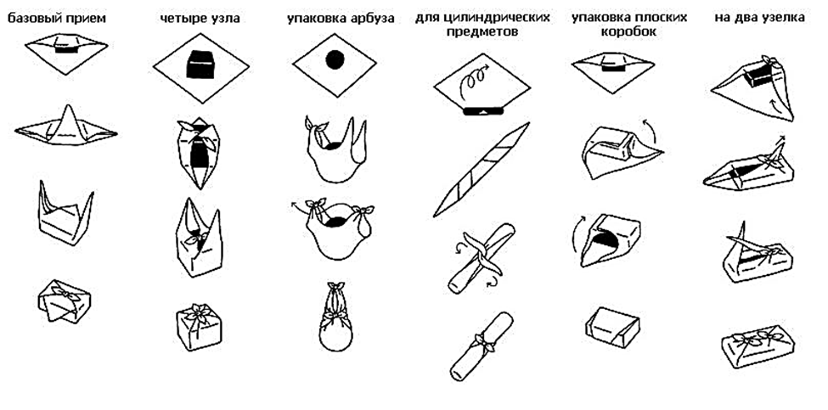
В своей работе я использовала шелковый платок размером 70*70 см

Рис. 25– Рисунок узлов фурошики
-22-
2. Сумки для путешествий
Лицевая сторона сумки – 4 квадрата (по 2 квадрата 31*31 см из двух тканей). Внутренняя сторона сумки - квадрат со стороной 61см.
Размер ручки 4*75 см. в готовом виде; 4 завязки – 1*25 см. каждая.
На лоскутное полотно накладывается по диагонали ручка, на третий угол – петля, а в местах соединения квадратов из тканей – завязки (см. рис.26). На плане раскладки по центру изображен квадрат – дно сумки (отстроченный на расстоянии 1 см. между строчками) и место пришивания пуговицы.

Рис. 26 – Рисунок раскладки деталей сумки для путешествий

-23-
3. Сумка – коврик
1. Два прямоугольника (для внешней и внутренней стороны) размером 140*60 см. (долевая нить по стороне 60 см.), складывающийся в 4 раза.
2. Два прямоугольника для ручек размером 3*60 см. в готовом виде.
3. 4 детали из поролона размером 60*35 см. (длина сумки-коврика 140:4 части=35 см.)
4. Двойной карман – 2 прямоугольника 20*40 см. (долевая нить по стороне 20 см.)
4. Шляпа
Мерка, необходимая для построения чертежа шляпы – обхват головы – Об. Эта мерка снимается см. лентой вокруг головы (см. рис.27).
Моя мерка Ог =56 см.

Рис. 27 – Рисунок измерения мерки Ог – обхвата головы
Детали шляпы (верх и подкладка): поля (2 детали), средняя часть (2 детали), боковая часть (4 детали)

-24-
2.2. Технологическая карта изготовления сумки для путешествий
Описание операции | Изображение | Инструменты  приспособления
Продублировать большой квадрат клеевым флизелином. Стачать 4 квадрата в лоскутное «шахматное» полотно, швы разутюжить. | 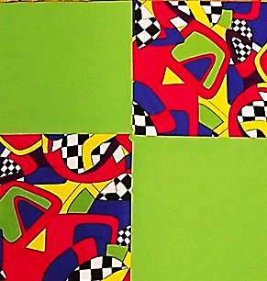 | Утюг, гладильная доска, проутюжильник.  Швейная машина, швейные принадлежности
Два длинных среза ручки загнуть на 1 см на изнаночную сторону. Вложить полосу синтепона. Сложить ручку с синтепоном внутри пополам, изнаночной стороной внутрь. Отстрочить ручку с обеих сторон на расстоянии 5 мм от края. Сшить из прямоугольников 4 завязки и петлю. | 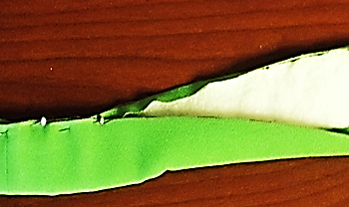  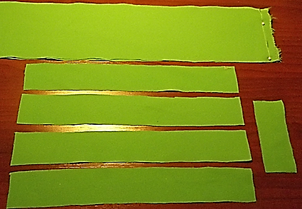 | Линейка, мел, ножницы.  Швейная машина, швейные принадлежности.  Утюг, гладильная доска
На лицевую сторону лоскутного полотна положить ручку по диагонали от одного угла к другому, приколоть булавками. На третий угол приложить петлю, а в местах соединения квадратов из двух тканей – завязки. | 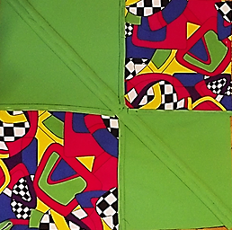  -25- | Булавки, см. лента
Закрыть раскладку большим квадратом лицевой стороной к лоскутному полотну. Сметать, стачать, оставив отверстие для выворачивания. Зашить отверстие потайным швом, отутюжить. | 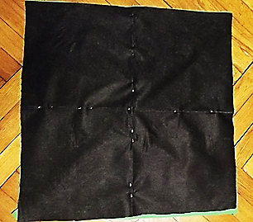 | Швейная машина, швейные принадлежности.  Утюг, гладильная доска,
Отсрочить по центру донышко сумки (15х15 см), пришить пуговицу. | 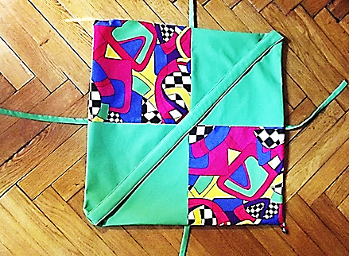
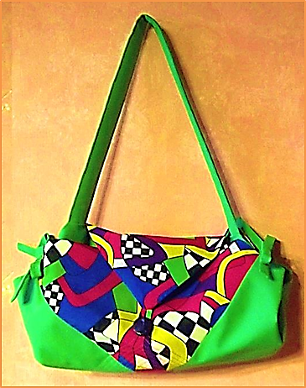

Рис. 28 – Рисунок готовой сумки для путешествий
-26-
Технологическая карта изготовления панамы
Описание операции | Изображение | Инструменты  приспособления
Продублировать поля панамы клеевой прокладкой. Сметать и стачать среднюю часть с 2-мя боковыми. Заутюжить припуски в сторону боковой детали. Выполнить отделочную строчку. | 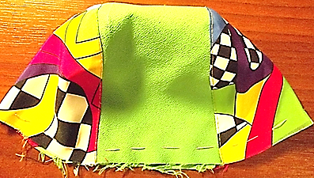 | Утюг, гладильная доска, проутюжильник.  Швейная машина, швейные принадлежности
Аналогично соединить детали подкладки. | 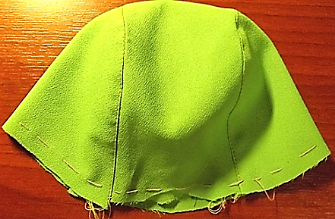 | Швейная машина, швейные принадлежности.  Утюг, гладильная доска
Сложить лицевыми сторонами внутрь детали полей, стачать по внешнему краю.  Вывернуть поля на лицевую сторону, выметать, выполнить отстрочку. | 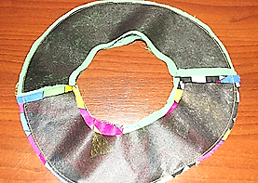 | Булавки, см. лента, швейная машина
Соединить верх панамы с одним срезом полей. Припуски заутюжить наверх. Подогнуть припуск внутренней стороны поля, выполнить строчку в шов притачивания, соединяя верх панамы с подкладкой и поля. | 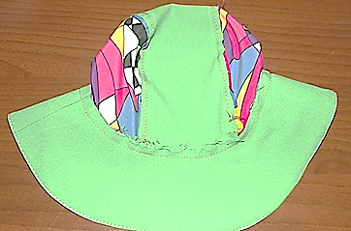 | Швейная машина, швейные принадлежности.  Утюг, гладильная доска
-27-
Технологическая карта изготовления сумки - коврика «2 в 1»
Описание операции | Изображение | Инструменты  приспособления
Выкроить из цветной и однотонной ткани два прямоугольника размером 60*140 см.  Края аппликации обработать контуром по ткани, приклеить на внешнюю сторону сумки. | 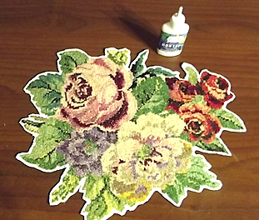 | Линейка, см. лента, мел, булавки, ножницы.  Клей, контур
На внутреннюю сторону сумки настрочить карман, располагая его в верхней четверти прямоугольника.  Сметать и стачать детали ручек, укрепив их внутри плотной тесьмой. | 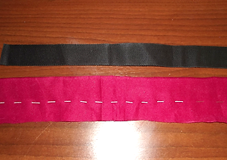 | Швейная машина, швейные принадлежности.  Утюг, гладильная доска
Выполнить раскладку на внешней стороне сумки: - приметать 4 части двух разъемных молний по боковым сторонам в первой и четвертой части прямоугольника;  - приметать две ручки по коротким сторонам прямоугольника (середины ручек обращены к центру сумки) | 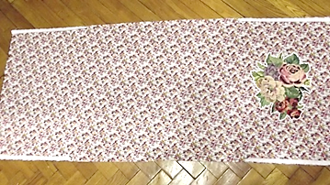  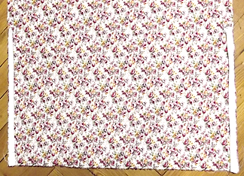  -28- | Булавки, см. лента, нитки, игла, ножницы
Закрыть раскладку внутренней частью сумки (лицевыми сторонами внутрь), сметать и стачать по трем сторонам (двум длинным и одному короткому). Вывернуть.  Вставлять 4 части поролона (по 35 см. каждая), фиксируя каждую часть машинной строчкой.  Стачать два коротких среза сумки, закрепляя поролон внутри, соединяя две части и фиксируя ручки. | 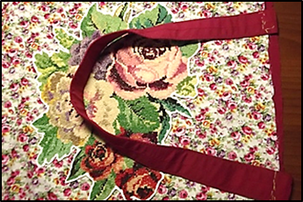 | Швейная машина, швейные принадлежности.  Утюг, гладильная доска
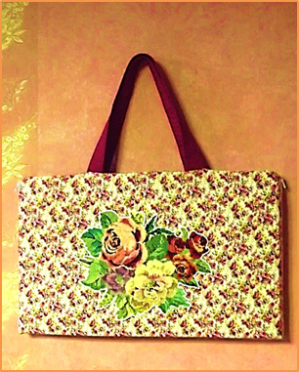

Рис. 29 – Рисунок готовой сумки - коврик

-29-
ЧАСТЬ 3. ЗАКЛЮЧИТЕЛЬНАЯ
  - Экономический анализ проекта
Для изготовления вещей я использовала имеющиеся дома ткани, шелковый платок, ручку-цепочку от сумки, а также вышивку, сделанную на полотенце когда-то бабушкой…
Старые шлепки я реанимировала, покрыв золотой акриловой краской, и, обтянув шнурки тканью в цвет сумки - коврик, получился комплект.
Для изготовления коллекции вещей мне потребовалось…
Таблица окончательного расчета расходов
Наименование | Цена (руб.) | Количество | Сумма (руб.)
Флизелин | 70 р. | 1м 20 см. | 84 р.
Акрил «Контур» | 148 р. | 1 шт (20мл) | 148 р.
Молния – спираль | 20 р. (50 см) | 2 шт. | 40 р.
Нитки | 20 р. | 1 шт. | 20 р.
Клей «Момент-кристалл» | 63 р. | 1 шт. | 63 р.
Поролон | 184 р. (рулон 1*2 м.) | 1*1 м. | 92 р.
 |  |  | Итого: 447 р.
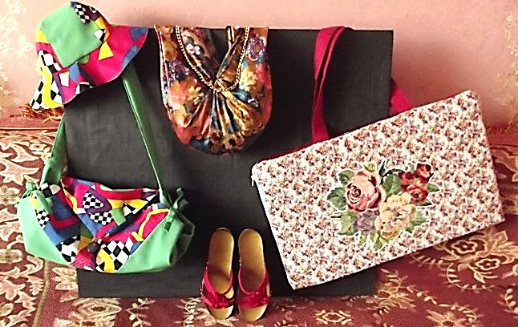
Таким образом, предварительная и окончательная экономическая оценка проекта, состоящего из пяти вещей, шляпа, шлепки, составила 447 рублей. Следовательно, проектная работа вносит экономию в семейный бюджет и указывает на целесообразность ее выполнения.

Рис. 30 – Рисунок проектного продукта: фурошики, трансформирующаяся сумка для путешествий, сумка – коврик, шляпа, шлепки -30-
3.2. Экологический анализ проекта
Фуросики или фурошики - это японская техника складывания ткани. Можно сказать - оригами из ткани.
Обычный квадратный кусок ткани лёгким движением руки быстро превращается во всевозможные сумки и авоськи, в которых удобно переносить практически все необходимые хозяйственные вещи и продукты. Это отличная альтернатива одноразовым пластиковым пакетам и всем сумкам из неэкологичных материалов. Достоинства фуросики:
- экологично
- удобно
- в сложенном виде занимает очень мало места
- простота и лёгкость в применении
- можно придать любую форму, в зависимости от того, что в неё надо упаковать
- стильно и оригинально смотрится.
Таким образом, обычный городской житель внешне, казалось бы, малозначимыми поступками может сделать Планету - наш общий Дом - намного чище. Все идеи - простые, доступные и эффективные! И одна из них - фуросики.
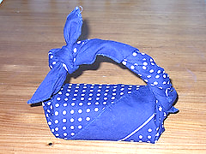

Рис. 31 – Фуросички, ну очень экологичные штучки!

-31-
3.3. Описание окончательного варианта изделия
1. Оригинальная сумка фурошики из платка
Классическим вариантом фурошики считается сумка, сделанная из куска ткани квадратной формы. В идеале этот кусок может иметь сторону от сорока до восьмидесяти сантиметров в длину. Стоит соблюдать только одно правило в использовании фурошики – отрез ткани для ее создания должен быть идеальной квадратной формы. Тогда получается оригинальная японская сумочка.
В общении с фурошики главное – это креативность и свобода мысли, сейчас в моде все, что сделано своими руками. Технологий сложения множество…
Для своей сумки фурошики я использовала шелковый платок размером 70* 70 см. Технология сложения проста:
- завязать большие узлы с противоположных концов платка, обратив их внутрь – это будет середина сумки;
- завязать оставшиеся свободными противоположные стороны, закрепив цепочку для ручки (см. рис. 32).
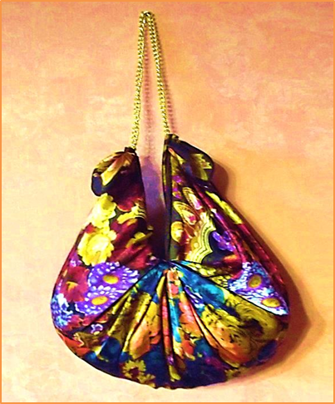

Рис. 32 – Рисунок готовой сумки фурошики
-32-
2. Сумка для путешествий и шляпа
Комплект - сумка для путешествий и шляпа - выполнен из однотонной зеленой и яркой тканей, что отлично смотрится в данном комплекте.
Необычная мягкая сумка, несмотря на оригинальный дизайн, имеет простую конструкцию, в основе которой лежат квадраты. По бокам сумка имеет завязки; застегивается на пуговицу. В результате трансформации сумка превращается в квадратный коврик, на который можно сесть.
Придумали сумку также как фурошики в Японии, усложнив модель.
Шляпа выполнена из тех же тканей, что и сумка. Для того чтобы головной убор держал форму и имел законченный вид, я выполнила шляпу на подкладке, укрепив детали прокладочной тканью.
Интересным решением стало изготовление полей следующим образом: половина поля из однотонной ткани, половина – из цветной. Тем самым, я могу носить шляпу разными цветами к лицу (см. рис. 33).
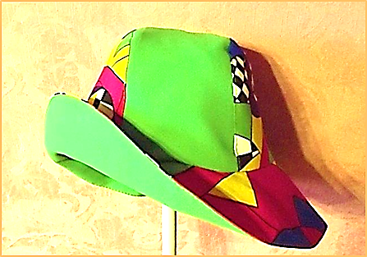
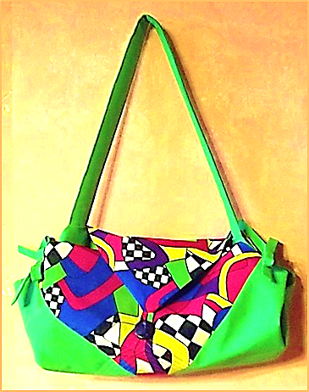

Рис. 33 – Рисунок сумки для путешествий и шляпы
-33-

3.Сумка – коврик и шлепки
Данный комплект был сделан для мамы, которая очень любит летом путешествовать и отдыхать.
Пляжная сумочка — это одна из самых нужных вещей для летнего отдыха на берегу. Чтобы не покупать готовое изделие в магазине, можно сшить ее самостоятельно — это намного дешевле и интереснее.
Моя мягкая трансформирующаяся сумка очень удобна, т. к. раскладывается в подстилку - коврик, что обеспечивает удобство и комфорт. Сумка имеет мягкую прослойку из поролона.
Для отделки сумки - коврик «2 в 1» я использовала фрагмент готовой вышивки крестиком, а также гармонирующие ткани двух цветов. По бокам расположены две молнии, что обеспечивает безопасность носимых в сумке вещей. Удобным дополнением является и внутренний карман сумки.
Хорошим дополнением к пляжной сумке-коврику служат шлепки, ремешки которых выполнены из такой же красной ткани с отделкой в виде цветка из атласной ленты (см. рис. 34).
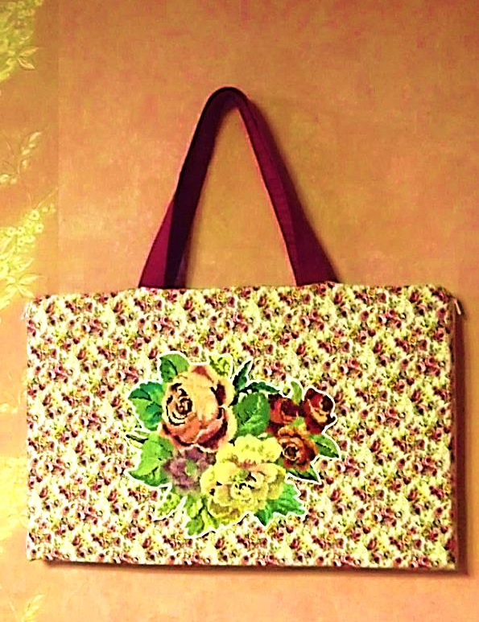

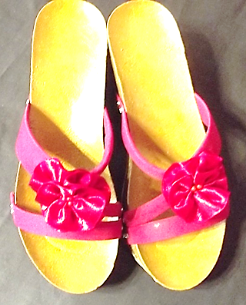

Рис. 34 – Рисунок комплекта, состоящего из сумки – коврика и шлепок
-34-
3.4. Реклама
Фурошики и эко-сумки!
Мы выступаем за многоразовую упаковку и отказ от пластиковых пакетов! Проводим мастер-классы по росписи эко-сумок. Проводим мастер-классы по фурОшике - древнему японскому искусству упаковки. Из квадрата ткани можно сделать сумку без ниток и иголок. ФурОшики - это красиво, ярко, многофункционально, многоразово и экологично!
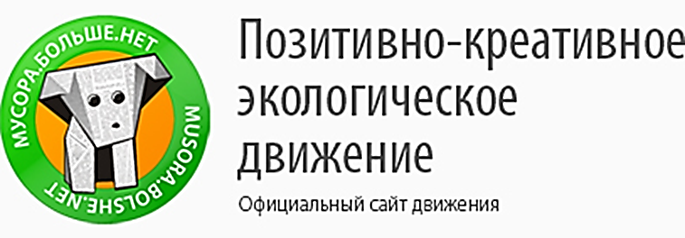

Ждем Ваших заказов по адресу:
г. Липецк, ул. Циолковского 31, МБОУ СШ № 52

-35-
3.5. Самооценка творческого проекта
САМООЦЕНКА ВЫПОЛНЕННОЙ РАБОТЫ.
В нашу жизнь ворвалось новое модное течение – хенд мейд (сделано руками). Это творчество на базе самых различных технологий, с использованием совершенно разных материалов. Ручные работы делаются всевозможными методами: от старинных кустарных работ до новых, совсем недавно изобретённых технологий.
Ручные изделия всегда были неподвластны времени, на пике моды, их ценили за оригинальность, эксклюзивность. Но сейчас, хенд мейд приобрёл особую популярность. Во всем мире ручные изделия ценятся очень высоко, покупатели знают цену экологичности, натуральности, эксклюзивным и уникальным произведениям.
Мой проект «От японской фурошики к сумке-трансформеру» тоже, своего рода, хенд мейд: 5 интересных вещей, образующих комплекты, сделанных своими руками с душой и любовью.
Я довольна своей работой, так как добилась поставленной цели: использовала новое направление творчества фурошики для изготовления сумок – трансформеров. В ходе работы я познакомилась с необычным видом рукоделия; рассмотрела особенности изготовления сумок фурошики; трансформировала вид и форму фурошики для получения новых моделей;
изготовила дополнительные аксессуары к сумкам, для получения комплектов.
Практическая значимость работы заключается в изучении нового экологичного вида творчества фурошики, трансформации идей, создании коллекции вещей: сумка фурошики, сумка для путешествий и шляпа к ней, сумка – коврик и шлепки (в подарок маме).
В процессе работы над проектом у меня возникло особое настроение, состояние души, при котором все негативное отступило на второй план. Ведь настроение автора влияет на формирование задуманного образа.
-36-
3.6. Список использованной литературы
1. Чернякова В. Н. Технология обработки ткани: учебник для 6 класса. – М.: Просвещение, 2001
2. Журнал «Лена Рукоделие», ЗАО «Эдипресс-Конлига», № 8, 2012
3. Рукоделие. Моя копилочка. [Электронный ресурс]. – Режим доступа: http://www. rukodelie.moya-kopilochka.ru
4. Ярмарка Мастеров. Hand-Made.ru своими руками. [Электронный ресурс]. – Режим доступа: http://www.livemaster.ru
5.Пляжные сумки. [Электронный ресурс]. – Режим доступа: https://womanadvice.ru/plyazhnaya-sumka-kovrik-transformer (пляжные сумки)
6. Японские сумки фурошики: новый тренд моды. [Электронный ресурс]. – Режим доступа: https://krasna-devica.ru/article/2331-sumka-furosiki-dlya-originalov
7. Полное руководство по ФУРОШИКИ - японскому искусству складывания ткани. [Электронный ресурс]. – Режим доступа: http://kayrosblog.ru/post133644665/amp#i-5

-37-

